DIRECCIÓN ACADÉMICA
Departamento de Filosofía
Respeto – Responsabilidad – Tolerancia – Resiliencia
Pts. Ideal: 28
Pts. Obtenidos:
Nivel de logro:
NOTA:

1º medio
EVALUACIÓN Nº5 FILOSOFÍA/ LENGUA Y LITERATURA
PENSAMIENTO CRÍTICO
Nombre: ___________________________________ 3º ________Fecha: _________
OA Interdisciplinario: Dialogar y producir textos escritos, orales o audiovisuales para comunicar su análisis e interpretaciones filosóficas, fundamentando visiones personales.

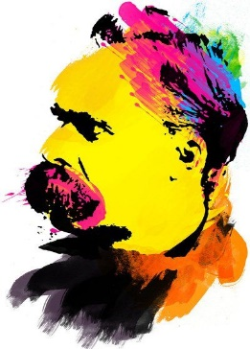
Querido estudiante: Durante este ciclo de evaluación se realizó un trabajo interdisciplinario entre las asignaturas de Filosofía y Lengua y Literatura. De esta manera, se vincularon temas como el pensamiento de NIETZSCHE y el concepto de DECONSTRUCCIÓN con el surgimiento de la COMEDIA, EL HUMOR Y LA RISA. En este sentido la actividad final se orienta a que, como figura en el objetivo, ustedes sean capaces de analizar una expresión cómica, descubriendo la manifestación del pensamiento crítico que existe tras este fenómeno y comprendiendo que, a veces, lo poco serio se hace muy relevante a la hora de configurar nuestra realidad.

INSTRUCCIONES
- Lee atentamente todo el documento.
- Para realizar esta evaluación necesitas los conocimientos impartidos en las guías Nº9 y Nº10.
- Se determinará tu nivel de logro del objetivo de acuerdo a la rúbrica que figura al final del material.
- Se descontará una parte importante del puntaje total por concepto de copia o plagio entre estudiantes o información literal extraída de internet.
- Se entregará puntaje extra a los estudiantes que: hayan enviado las guías Nº9 o Nº10, que se hayan conectado a clases online o que hayan participado de estas.
- Recuerda que puedes plantear tus dudas o comentarios por correo electrónico, en nuestro Instagram https://www.instagram.com/filosofia_cestarosa y a través de los Classroom de ambas asignaturas.
- Una vez terminada la actividad debes enviarla al siguiente correo electrónico: filosofiacestarosa@gmail.com
- Debes indicar en el Asunto tu nombre y tu curso

ITEM I: COMPRENSIÓN LECTORA
PENSAMIENTO CRÍTICO
El pensamiento posee diversos niveles que se ordenan según la dificultad que conllevan y, además, manifiestan la profundidad con la que se puede abordar un tema. Si bien, existen muchos modelos que intentan esquematizar el pensamiento; la Taxonomía de Bloom es una de las clasificaciones más simples y utilizadas universalmente para mostrar los distintos grados de razonamiento que usamos a diario.
En términos generales, recordar o memorizar información es la primera habilidad y se considera la más fácil. Sin embargo, para poder seguir escalando en la pirámide del pensamiento cada peldaño anterior es necesario para subir al siguiente. Por ende, para poder entender se requiere recordar, para aplicar se requiere recordar y entender, y así sucesivamente.
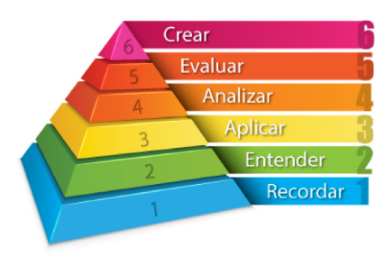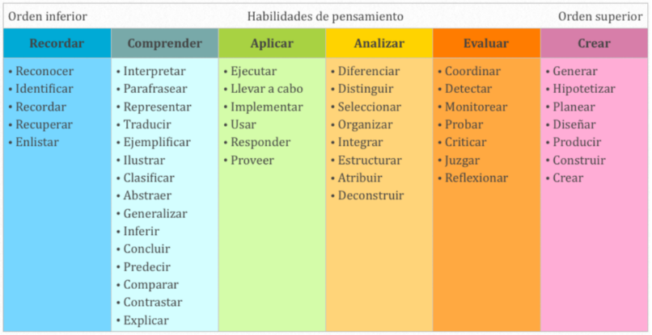
Ahora bien, el pensamiento crítico es un proceso cognitivo que se ubica en la escala más alta del razonamiento. Es el grado más difícil y de mayor profundidad al que puede llegar la mente humana. Para llevarlo a cabo se necesita de todos los niveles anteriores, es decir que, para pensar críticamente se debe pasar por las habilidades de recordar, entender, aplicar, analizar, evaluar y finalmente, crear.
Entonces, como primera conclusión podemos decir que: el pensamiento crítico requiere de todo un proceso y un esfuerzo mental, que no es sencillo y que no se puede simplemente criticar o juzgar algo, sin haber pasado por los escalones previos.

La palabra critica proviene del griego krinein que significa separar o decidir. Hace referencia al acto de sacudir el trigo en una especie de colador para filtrarlo y eliminar lo que no sirve. Esto mismo ocurre con la información en el cerebro, ya que, al estar insertos en un mundo lleno de diversos conocimientos, opiniones y pseudo verdades se hace necesario desarrollar esta habilidad, ampliando la visión sobre la realidad.

En pocas palabras este tipo de pensamiento se define como un proceso intelectual orientado al cuestionamiento sistemático de la realidad y el mundo como medio de acceso a la verdad. Esto quiere decir que no se acepta inmediatamente lo que se nos presenta como verdadero, sino que primero se observa y luego de todo el procedimiento mental ya mencionado, se decide si aquello es correcto o no. De esta manera, el pensador critico observa, analiza y evalúa la información, para luego crear su propia interpretación, juicio, opinión o postura frente a la realidad.
Al mismo tiempo, estas habilidades mentales deben ir acompañadas de una disposición o actitud de interés y sobre todo de curiosidad ante el entorno, de una inquietud por entender y mejorar el mundo, de no conformarse con lo que nos imponen. Proporcionándonos absoluta autonomía y capacidad de pensar por nosotros mismo, de decidir nuestra propia filosofía de vida.
No obstante, no se debe confundir con una forma egoísta y pesimista de asimilar la vida. El pensamiento crítico no implica pensar de forma negativa o con predisposición a encontrar defectos y fallos. Tampoco intenta cambiar la forma de pensar de las personas o reemplazar los sentimientos y emociones.
El objetivo del pensamiento crítico es evitar las presiones sociales que llevan a la estandarización y al conformismo. El pensador crítico busca entender cómo reconocer y mitigar o evitar los distintos engaños a los que es sometido en la cotidianeidad. Por eso desconfía de las fuentes de información como los medios de comunicación, ya que tienden a distorsionar la realidad. La premisa del pensamiento crítico es dudar de todo lo que se lee o escucha, para acercarse con mayor precisión a la verdad o a la mejor opción. En este sentido, es todo lo contrario a una crítica destructiva y a una actitud dañina o nociva con el entorno debido a que se plantea como un proceso cognitivo que tiende a generar cambios positivos, correctos y lógicos en lo que considera deficiente.

Se constituye como una herramienta indispensable de la evolución del pensamiento humano, del avance tecnológico, del progreso social y la resolución de problemas. La duda construye en la medida que destruye estructuras inútiles, innecesarias u obsoletas y levanta sobre sus bases nuevas respuestas a las nuevas preguntas. En definitiva, el pensamiento crítico mira hacia el futuro y propone nuevas formas de abordar la realidad y nuevas perspectivas para integrarse al mundo.

Entonces ¿Cuál es la diferencia entre pensar y pensar críticamente? No hay, si uno no está pensando críticamente en realidad no está pensando. Sin pensamiento crítico somos iguales a una maquina porque no tendríamos capacidad de decisión propia y estaríamos reproduciendo y favoreciendo una sociedad donde el dogma, la opinión hegemónica y la verdad absoluta dominan. Es por esto, que actualmente se le trata de bajar el perfil al ejercicio de razonar. Hacernos creer que está todo dado, que no se necesita, que pensar y ver más allá de algo es sinónimo de sufrimiento y sacrificio; que es mejor no esforzarse por despertar, que es mejor permanecer bajo la constante influencia de otros; en nuestra zona de confort, en una comodidad y armonía artificial. Desviando nuestra atención hacia estímulos poco relevantes.

Por consiguiente, todo individuo debería tener la oportunidad de programar en vez de ser programado y de conocer para no ser engañado. De dejar de creer que aprender y conocer la verdad se resume en memorizar y repetir. Comprender que el mejor procedimiento para llegar a comprender y transformar el mundo es pensar, adaptar y cambiar. Porque como dijo Chomsky: “el aprendizaje verdadero tiene que ver con descubrir la verdad y no con la imposición de una verdad oficial, pues esta última opción no conduce al desarrollo de un pensamiento crítico e independiente”.
En síntesis, el pensamiento crítico dota al individuo de una serie de habilidades que se expresan mediante la capacidad para reflexionar y razonar de manera eficiente, hacer juicios de valor; analizar, sintetizar y evaluar información; y tomar decisiones y resolver problemas en situaciones críticas o extremas. En este sentido, también está enfocado en la acción, en la capacidad de evaluar y decidir qué hacer en un momento determinado.
No obstante, uno de los rasgos más positivos del pensamiento crítico es su carácter cuestionador de lo establecido.

ITEM II: ACTIVIDAD EVALUADA:
ANÁLISIS DEL PENSAMIENTO CRÍTICO PRESENTE EN UNA EXPRESIÓN CÓMICA
1. Selecciona un grupo de trabajo o hazlo individualmente | -Puedes trabajar de forma individual  -Si elijes un grupo, este puede tener un máximo de 10 integrantes y puede estar conformado por estudiantes de otros terceros medios (del colegio)
2. Opciones de formato de entrega | Este trabajo puede ser realizado de diversas maneras (pero idealmente debe ser la primera):  -Grabado en video o audio a través de diversas herramientas de reunión virtual como Meet o Zoom  -Organizando una reunión con la profesora para conversar en directo sobre el tema.  -Escrito o en formato de audios en un grupo de WhatsApp  -Si es individual, escrito en formato de ensayo (mínimo 1 plana)
3: Seleccionar un objeto de estudio | -Debes elegir una expresión cómica de interés propio:  - Meme  - Rutina de humor  - Película  - Serie  - Libro
4: Introducción | -Presentación de los estudiantes  -Presentación de la expresión cómica seleccionada respondiendo a:  ¿Por qué la seleccionaste?
5: Desarrollo: | -Reflexión en torno a las siguientes preguntas:  - ¿Qué es el pensamiento crítico?  - ¿Por qué el humor se puede considerar una manifestación del pensamiento crítico?  - ¿Por qué la risa es peligrosa para el poder?  - ¿Qué critica presenta la expresión cómica seleccionada?
6: Explicación de ideas o teorías filosóficas | -Dentro del ítem de desarrollo se debe complementar las ideas que surjan aludiendo a algún filosofo visto como: Nietzsche o Derridá u otro.
7: Conclusión | -Se debe realizar una conclusión grupal o individual al terminar la actividad. Respondiendo a:  - Una síntesis de lo hablado en el trabajo  - ¿Qué aprendí?

RUBRICA DE EVALUACIÓN:
CATEGORÍA | SOBRESALIENTE  (4 puntos) | SATISFACTORIO  (3 puntos) | ELEMENTAL  (2 puntos) | EN DESARROLLO  (1 punto) | PUNTAJE  OBTENIDO
Introducción | Se responde a la pregunta en profundidad. | Se responde a la pregunta, pero falta información. | Se responde a la pregunta, pero no queda claro el motivo. | No se responde a la pregunta
Selección del objeto de estudio | El objeto seleccionado es una expresión cómica y es acorde a lo que se pide. | El objeto seleccionado es una expresión cómica pero no es acorde a lo que se pide. | El objeto seleccionado no es una expresión cómica. | No se seleccionó un objeto de estudio.
Respuestas a las preguntas | El o los estudiantes responden a las 4 preguntas determinadas. | El o los estudiantes responden la mayoría de las preguntas determinadas. | El o los estudiantes responden muy pocas preguntas determinadas. | El o los estudiantes no responden a ninguna pregunta determinada.
Reflexión | El o los estudiantes exponen un nivel muy profundo de reflexión en torno a la temática. | El o los estudiantes exponen un nivel medianamente profundo de reflexión en torno a la temática. | El o los estudiantes exponen un nivel muy poco profundo de reflexión en torno a la temática. | El o los estudiantes no exponen reflexión en torno a la temática.
Mención de un Filósofo | En el trabajo se menciona a un filósofo y se desarrollan sus respectivas ideas. | En el trabajo se menciona y se desarrolla una idea filosófica. | En el trabajo se menciona a un filósofo, pero no se desarrolla ninguna idea. | Durante el dialogo no se menciona a ningún filósofo, ni idea filosófica.
Conclusión | Se expone una síntesis de lo planteado en el trabajo y se responde a ¿Qué aprendí? | Se expone una síntesis de lo planteado en el trabajo y se responde a ¿Qué aprendí? Pero no se profundiza en la respuesta. | Solo se expone una síntesis de lo planteado | No existe conclusión
Puntualidad | El trabajo llegó en la fecha correspondiente a la entrega. | El trabajo llegó con unos días de atraso después de la fecha de entrega. | El trabajo llegó más de una semana después de la fecha de entrega | El trabajo llegó más de dos semanas después de la fecha de entrega.

